DOKUMENTACJA

TeachingEnglishApp



Przygotowali:

209489 Łukasz Tracz – Team Leader

209457 Piotr Sitkowski – Front-End

2062170 Nazarij Tkaczuk – Tester

209385 Paweł Machera – Back End

1. Wymagania projektowe

* Logowanie użytkowników
* Szyfrowanie jednostronne dla haseł
* Przetrzymywanie danych użytkowników i słów w zewnętrznej bazie
* Umożliwienie użytkownikom dodawanie słowników do bazy
* Umożliwienie użytkownikom odpytywanie z wybranych zbiorów słów
* Zbiory słów to zbiór wyrażeń, zbiór rodzin wyrazowych, zbiór słów o wspólnej tematyce
* Aplikacja ma umożliwić użytkownikowi poznawanie nowego słownictwa i ćwiczenie już nauczonego
* Aplikacja jest dostępna tylko w wersji desktopowej

1. Dostępne dla użytkownika okna ( warstwa View )

* 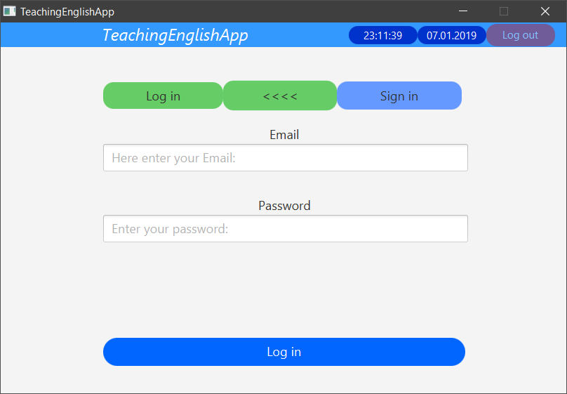Okno logowania
* Okno Menu

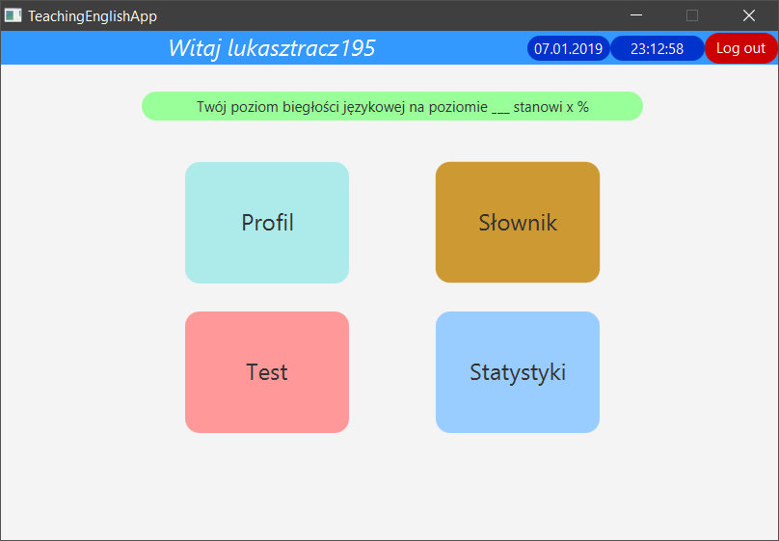

* 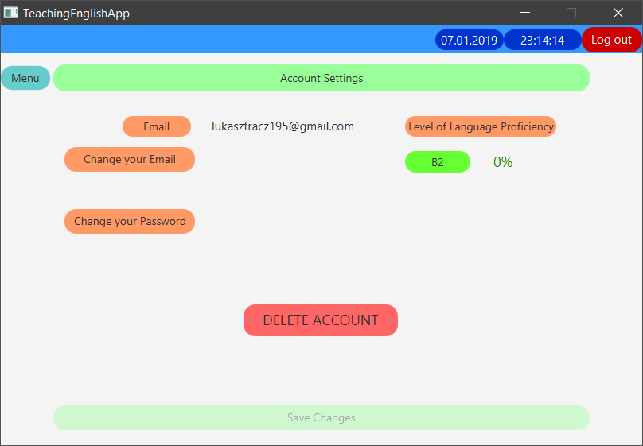Okno zmiany Profilu
* 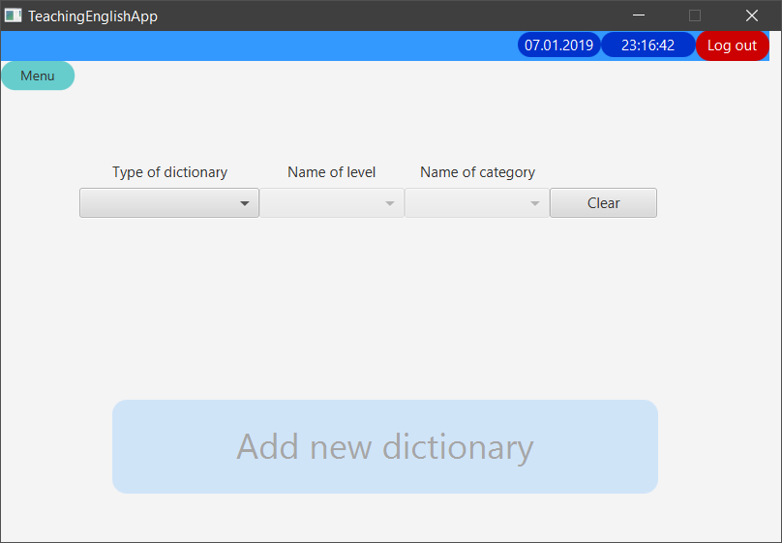Okno dodawania Słownika
* Okno wyboru słownika do testu

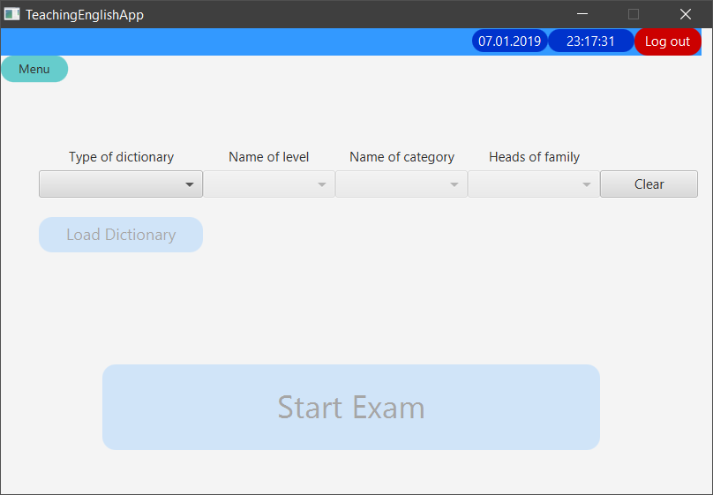

* 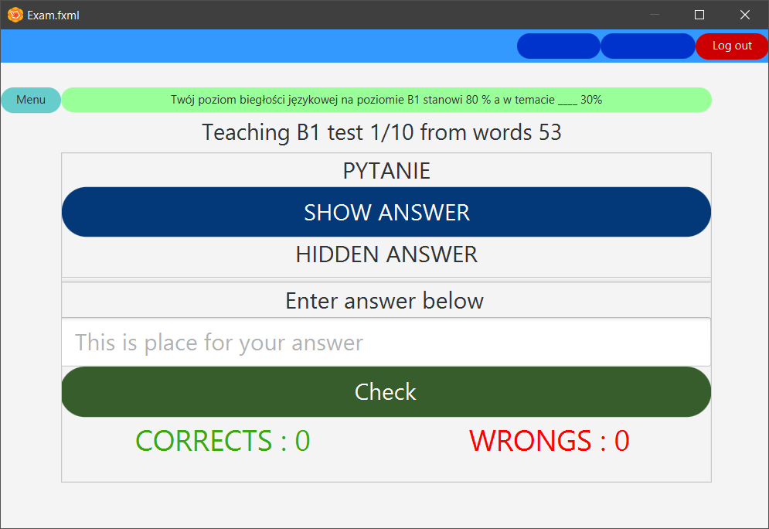Okno testu

1. Model Bazy danych

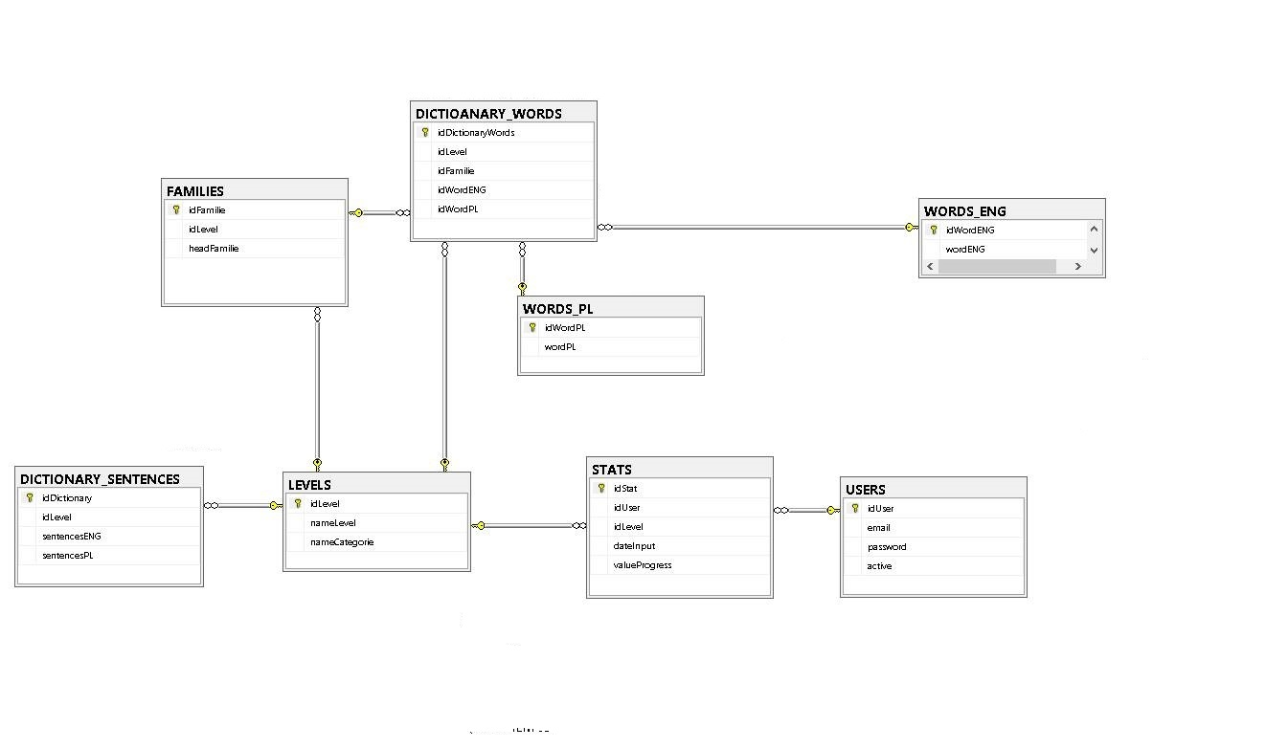

1. 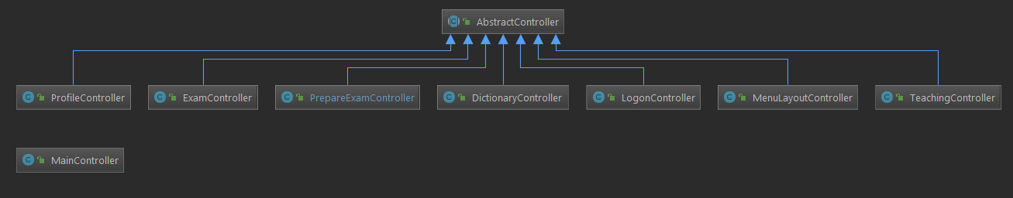Diagram controllerów ( Warstwa Controller )
2. Diagram pakietów ( warstwy Model )

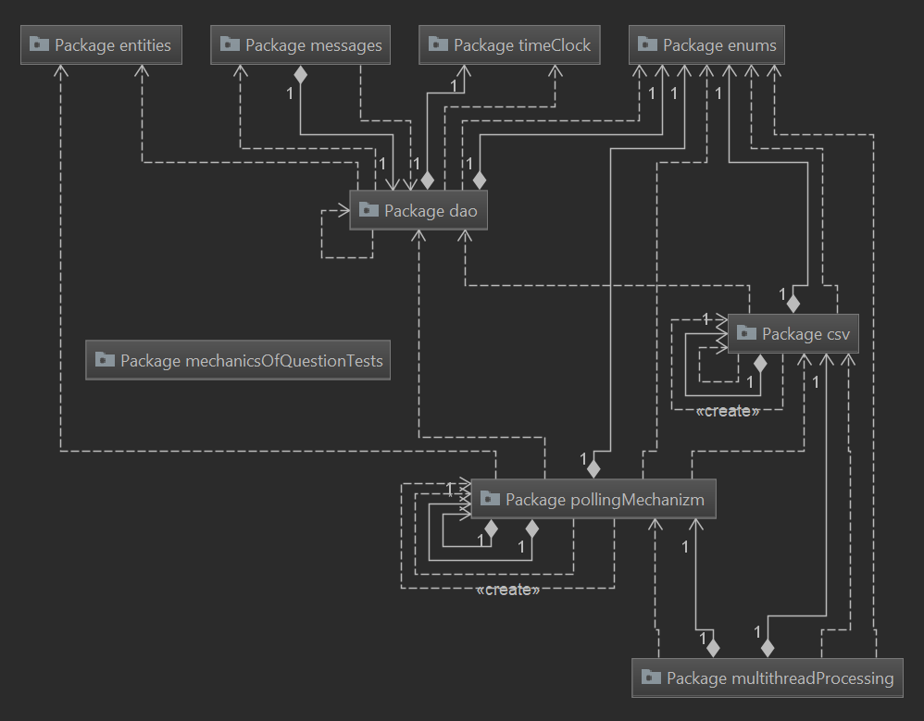

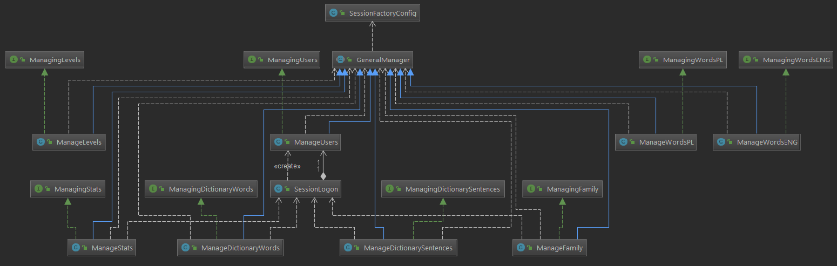

* 1. Diagram class i interfejsów pakietu dao
  2. 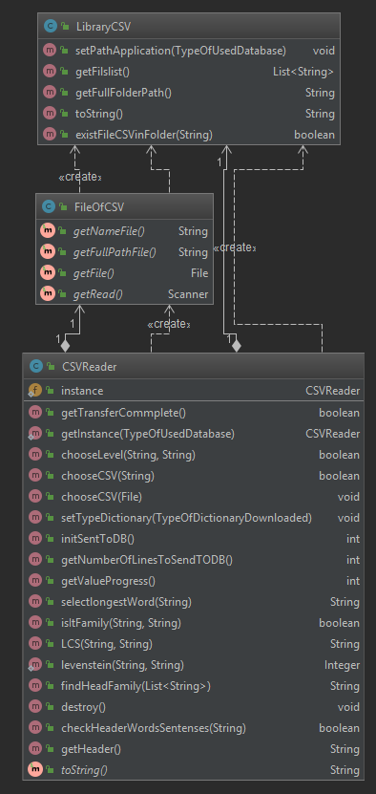 Diagram class z metodami pakietu csv
  3. Diagram class encji ( pakiet entities )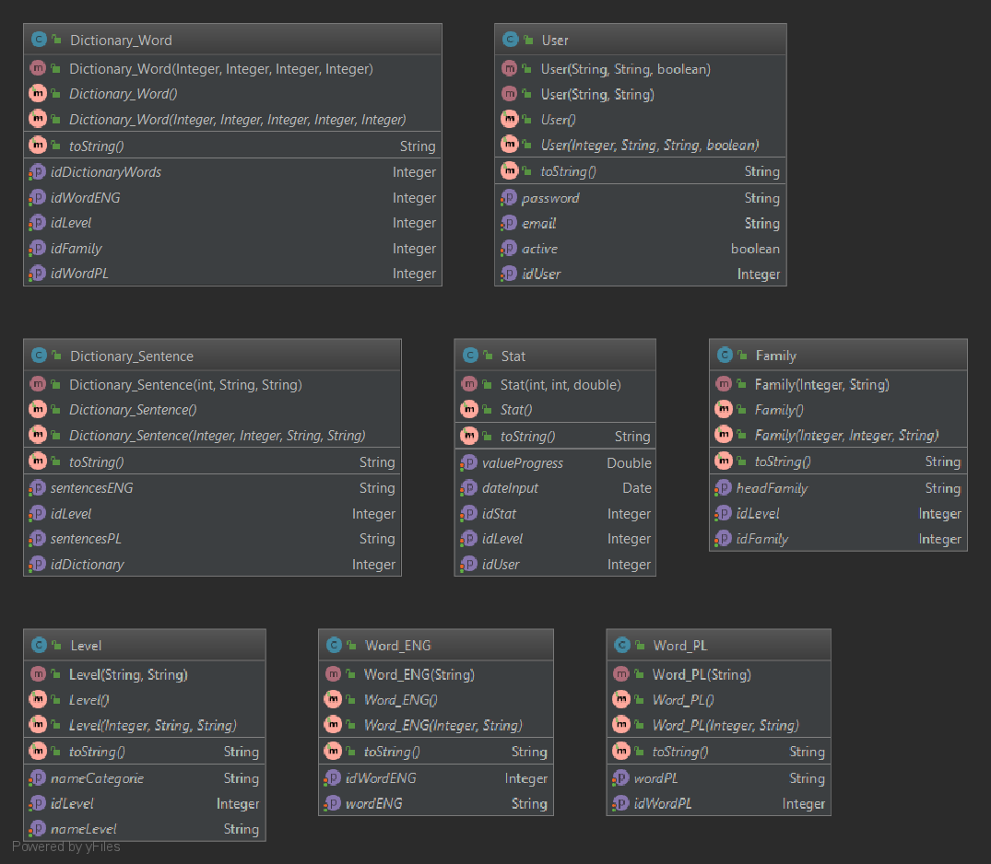
  4. 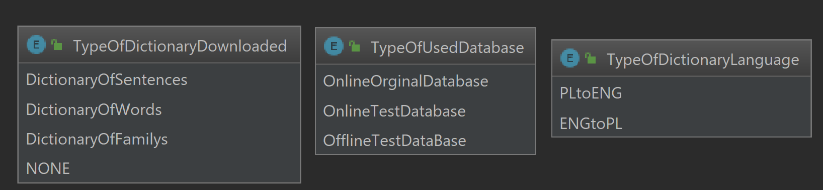 Diagram class (pakietu enums)
  5. 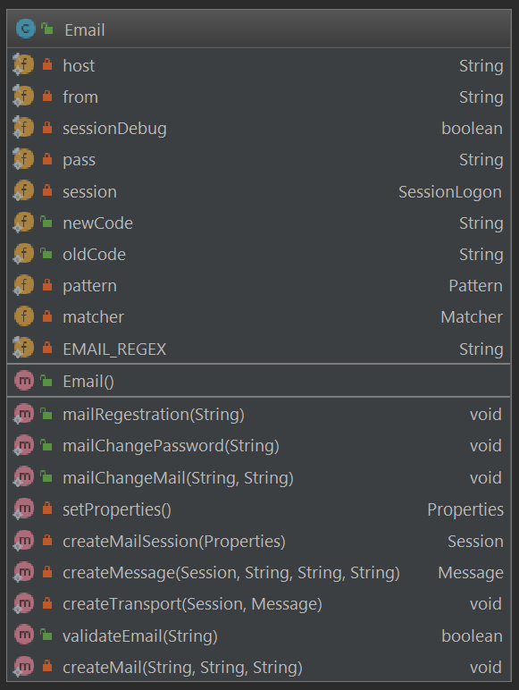 Diagram class pakietu messages
  6. 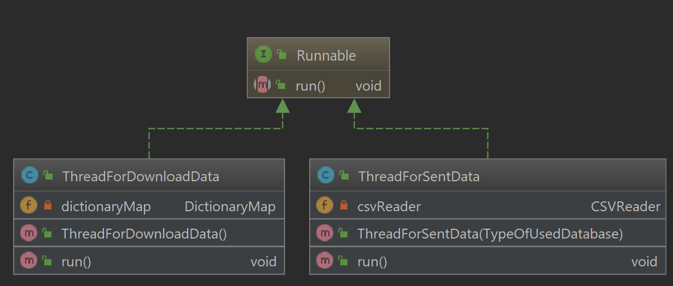 Diagram class pakietu multithreadProcessing
  7. 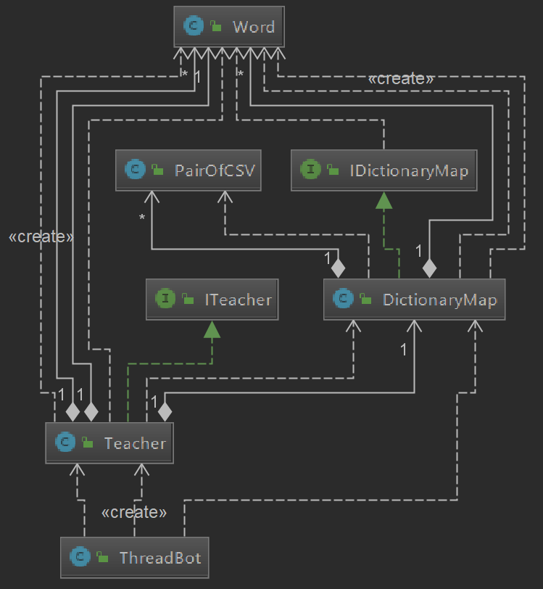 Diagram class pakietu poolingMechanizm
  8. 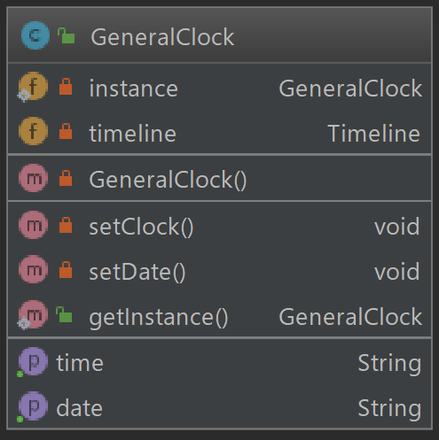 Diagram class,metod,pól pakietu timeClock

1. 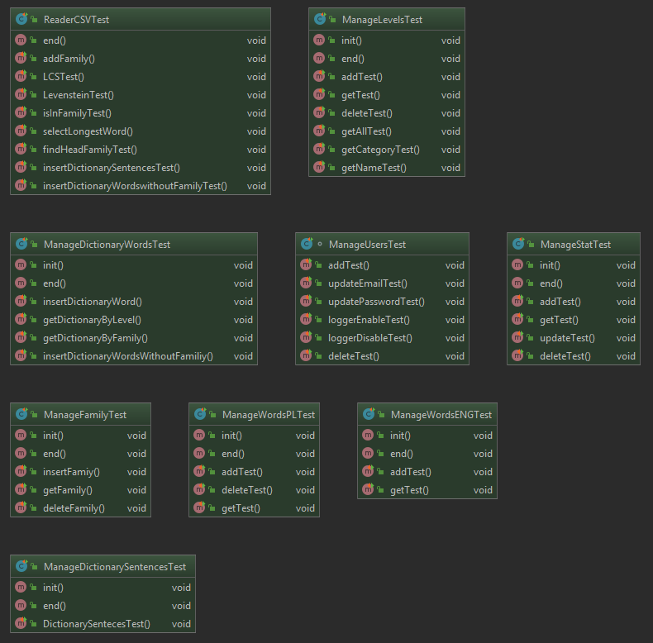Diagram class testowych
2. 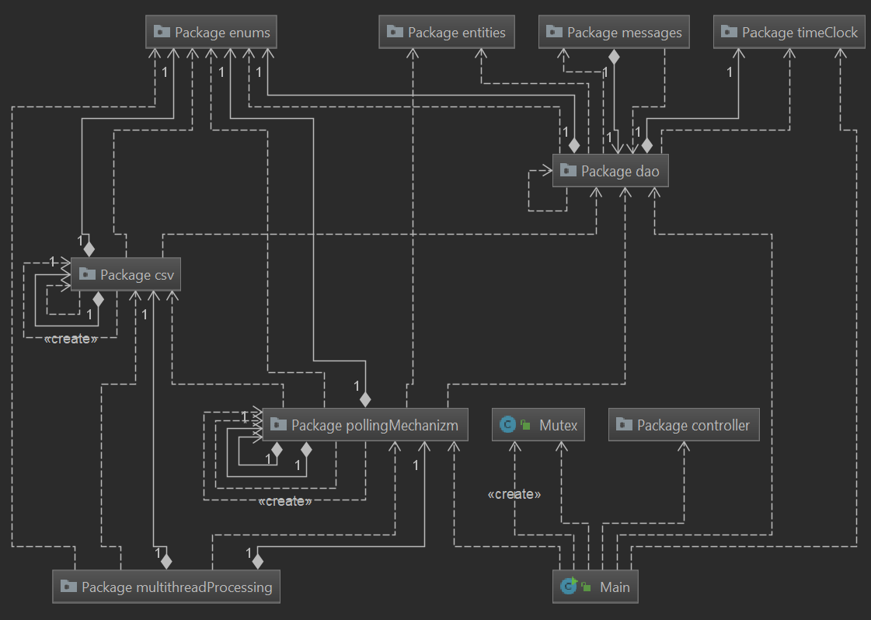Diagram pakietów i zależności całego projektu ( wersja produkcyjna)
3. Wymagania pliku CSV

Dobrze przygotowany plik CSV stanowi dla aplikacji źródło nowego słownictwa, które to każdy użytkownik może upublicznić by wszyscy użytkownicy tej aplikacji mogli czerpać z nich korzyści.

Struktura słownikowego pliku CSV:

* Nagłówek

Aplikacja wymaga nagłówka w postaci :

„WordENG;WordPL” lub „WordPL;WordENG”

O każdym innym aplikacja poinformuje że jest on błędny

* treść

przykład dla nagłówka „WordENG;WordPL”:

to employ;zatrudniać

to employ;zatrudnić

….

przykład dla nagłówka „WordPL;WordENG”:

zatrudniać;to emploi

zatrudnić;to employ